

Муниципальное образование Кондинский район
Ханты-Мансийского автономного округа – Югры

АДМИНИСТРАЦИЯ КОНДИНСКОГО РАЙОНА

РАСПОРЯЖЕНИЕ

от 21 июня 2012 года |  |  | № 387-р
 | пгт. Междуреченский

О проведении публичных слушаний
по предоставлению разрешения
на условно разрешенный вид
использования земельного участка,
отклонение от предельных параметров
разрешенного строительства,
реконструкции объектов
капитального строительства

Рассмотрев обращение Александра Васильевича Акулова об организации проведения публичных слушаний, в соответствии с Градостроительным кодексом Российской Федерации, Федеральным законом от 29 декабря 2004 г. № 191-ФЗ «О введении в действие Градостроительного кодекса», на основании Положения о порядке организации и проведения публичных слушаний в муниципальном образовании Кондинский район, утвержденного решением Думы Кондинского района от 15 сентября 2011 г. № 134 «Об утверждении Положения о порядке организации и проведения публичных слушаний в муниципальном образовании Кондинский район»:
1.Назначить публичные слушания по предоставлению разрешения на условно разрешенный вид использования земельного участка, отклонение от предельных параметров разрешенного строительства, реконструкции объектов капитального строительства, под жилой дом со встроенным торговым помещением по адресу: Тюленина пер., 6-2, пгт.Междуреченский, согласно схеме размещения объекта (приложение).
2.Место проведения - управление архитектуры и градостроительства администрации Кондинского района, Лесников ул., 4а, пгт.Междуреченский. Время начала публичных слушаний - 17.00 по местному времени. Дата проведения 12 июля 2012 г.
3.Распоряжение опубликовать в средствах массовой информации.
4.Срок проведения публичных слушаний принять в течение одного месяца со дня опубликования распоряжения.
5.Ответственным за проведение публичных слушаний назначить В.В.Чернова, начальника управления архитектуры и градостроительства администрации Кондинского района.
6.Контроль за выполнением распоряжения возложить на заместителя главы администрации района, курирующего вопросы жилищно-коммунального хозяйства, архитектуры и градостроительства, землеустройства и недропользования, строительства.

Глава администрации |  | М.В. Шишкин

лг/Банк документов/Распоряжения 2012

Приложение
к распоряжению администрации района
от 21 июня 2012 года № 387-р

СХЕМА РАЗМЕЩЕНИЯ ОБЪЕКТА
Фрагмент 1, земельный участок под жилой дом со встроенным торговым объектом по адресу: Тюленина пер., 6-2, пгт.Междуреченский

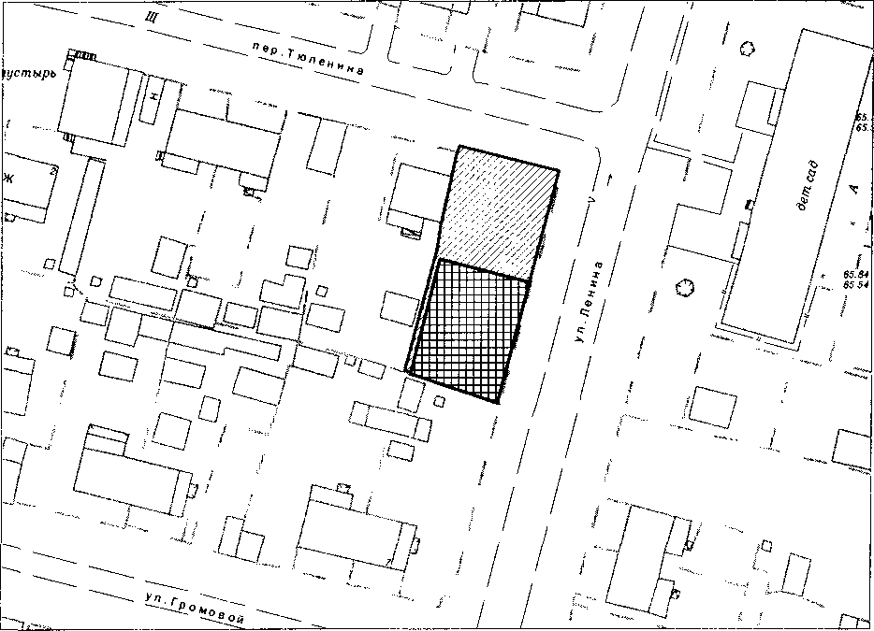

Условные обозначения:

Граница земельного участка
Место размещения жилого дома со встроенным торговым помещением

Существующие здания, строения

Существующие ограждения

Выполнено: управлением архитектуры
и градостроительства администрации
Кондинского района
июнь 2012 г.

